实验名称：类、包和接口2
学号：202212063020姓名：吴雪峰 班级：22网安2班 实验时间：2023年4月 4 日
实验目的
（1）了解类、字段、方法的访问控制符
（2）了解static、final、abstract等特殊修饰符
（3）了解Java接口编程

一、访问控制符
- 使用Java语言实现以下功能：
（1）定义一个抽象类Shape,包含两个方法：获取图形的名称getName()、获得图形的面积getArea()；
（2）创建圆形和矩形的类，都继承自Shape，定义所有属性均为私有，并定义所有属性的get/set方法；
（3）通过set方法输入圆形和矩形的参数（如名称、半径、长、宽等），实现获得面积的抽象方法，输出图形名称和面积。
答：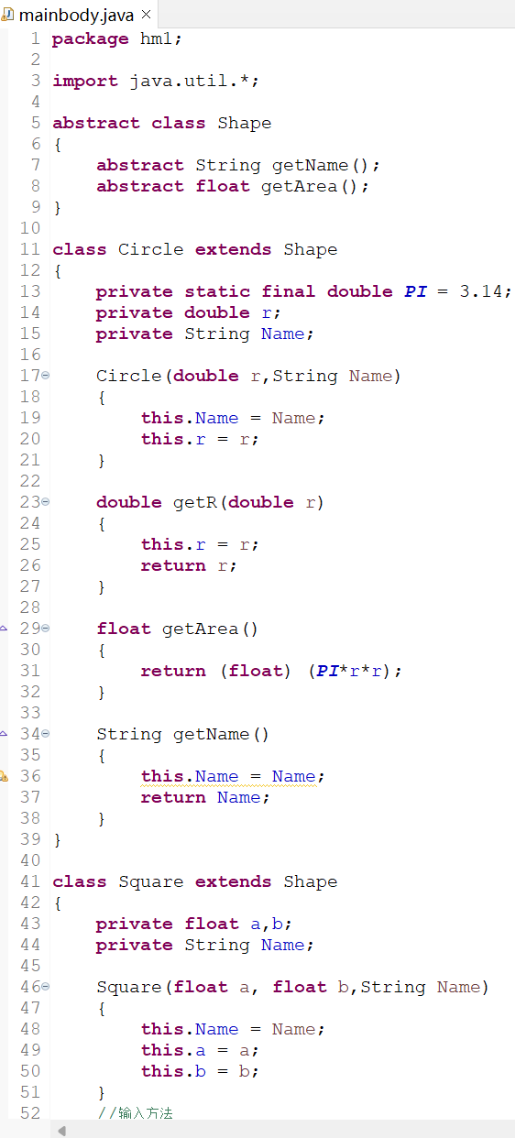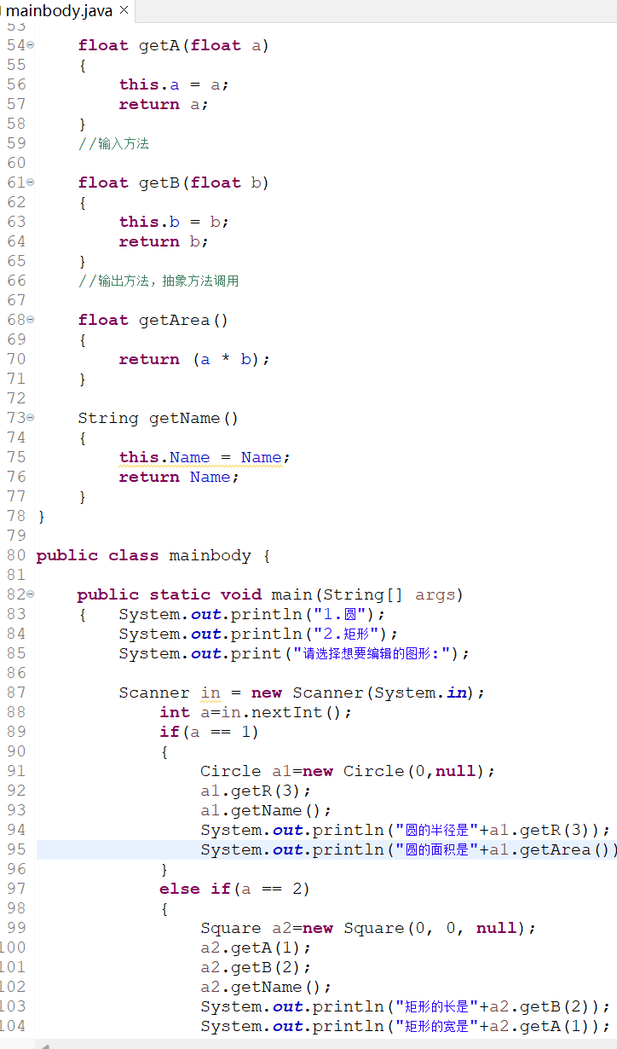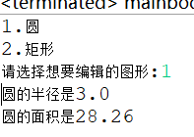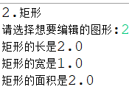

二、接口
2、请用面向对象的思想，设计自定义类描述演员和运动员的信息
设定
演员类:
属性包括：姓名，年龄，性别，毕业院校，代表作
方法包括：自我介绍
运动员类：
属性包括：姓名，年龄，性别，运动项目，历史最好成绩
方法包括：自我介始

要求
（1）分析演员和运动员的公共成员，提取出父类—人类
（2）利用继承机制，实现演员类和运动员类
（3）定义两个接口，分别表示“会演话剧的”、“会打篮球的”
（4）运动员类继承“会打篮球的”，演员类继承“会演话剧的”、“会打篮球的”
（5）编写测试类，分别测试人类，演员类和运动员类对象及相关方法

运行效果：
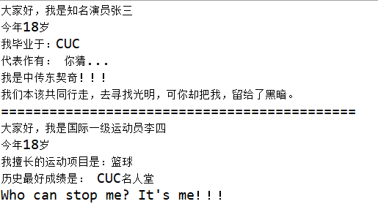
答：